1. ЗАДАНИЕ НА РАСЧЕТ
1.1. Определить параметры изолирующих подвесок для промежуточных опор воздушных линий (ВЛ), подходящих к ОРУ, и для порталов ОРУ. Расчеты выполнить для обоих классов напряжения. Определить импульсные напряжения перекрытия изоляционных конструкций для каждого расчетного случая.
1.2. Определить параметры контура заземления подстанции (длину и число вертикальных электродов, шаг сетки), обеспечивающие допустимую величину его стационарного сопротивления заземления.
1.3. Построить зависимость импульсного сопротивления контура заземления подстанции от тока молнии.
1.4. Рассчитать зависимость максимального напряжения на силовом автотрансформаторе от крутизны фронта набегающей волны, определить длину опасной зоны и защищенного подхода. Определить ожидаемое число повреждений изоляции оборудования на подстанции (ОРУ-1 и ОРУ-2, рис. 1) от ударов молнии в ЛЭП в пределах защищенного подхода.
1.5. Расставить на территории ОРУ молниеотводы для защиты электрооборудования от прямых ударов молнии, определив их минимально необходимое число и высоту.
1.6. Определить число повреждений в год изоляции электрооборудования ОРУ от прямых ударов молнии в молниеотводы и прорывов молнии в зону защиты.
1.7. Определить показатель грозоупорности подстанции.
1.8. Предложить методы повышения грозоупорности подстанции.
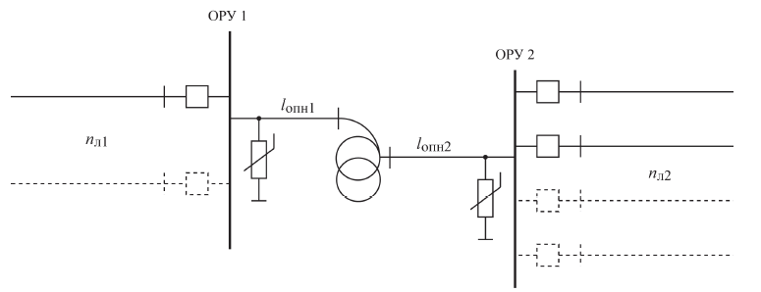
Рис. 1 – Упрощенная схема подстанции.

2. ИСХОДНЫЕ ДАННЫЕ
Исходные данные к типовому расчету сведены в таблицы 1 и 2.
Таблица 1
Исходные данные к типовому расчету
№ Вариант | U_{ном1}, кВ | U_{ном2}, кВ | СЗА | F_{мех1}, кН | F_{мех2}, кН | ρ, Ом·м | D, ч/год | a, м | b, м | l_{опн1}, м | l_{опн2}, м | n_{вл1} | n_{вл2} | k₁ | k₂
9 | 750 | 330 | I | 250 | 130 | 90 | 50 | 80 | 120 | 20 | 40 | 2 | 4 | 2,8 | 2,8

U_{ном1} и U_{ном2} – номинальные напряжения ОРУ 1 и ОРУ 2 соответственно;
СЗА – степень загрязнения в районе расположения подстанции и воздушных линий;
F_{мех1} и F_{мех2} – механические нагрузки на гирлянды изоляторов классов напряжения U_{ном1} и U_{ном2} соответственно;
ρ – расчетное удельное сопротивление грунта в районе расположения подстанции;
D – число грозовых часов в году в районе прохождения линии и расположения подстанции;
a и b – габариты подстанции;
l_{опн1} и l_{опн2} – расстояния от защищаемого объекта до ОПН в ОРУ 1 и ОРУ 2 соответственно;
n_{вл1} и n_{вл2} – число воздушных линий электропередачи, подходящих к ОРУ 1 и ОРУ 2;
k₁ и k₂ – коэффициенты, равные максимально возможному отношению внутренних индуктивных сопротивлений сети по нулевой и прямой последовательности (x₀/x₁) при однофазном КЗ на шинах ОРУ.
Таблица 2
Исходные данные, зависящие от класса напряжения
U_{ном}, кВ | 330 | 750
Z_{С}, Ом | 330 | 280
l_{пр}, м | 300 | 400
h_{x}, м | 20 | 30
C_{тр}, пФ | 3000 | 4600
U_{исп.пги}, кВ | 950 | 1800

Z_{c} – волновое сопротивление воздушной линии и ошиновки ОРУ;
l_{пр} – длина пролета воздушных линий;
h_{x} – высота портала ОРУ;
С_{тр} – входная емкость защищаемого оборудования (силового автотрансформатора);
U_{исп.пги} – нормированные значения испытательного напряжения полного грозового импульса для силовых трансформаторов и автотрансформаторов.

3. ОПРЕДЕЛЕНИЕ ПАРАМЕТРОВ ИЗОЛИРУЮЩИХ ПОДВЕСОК
Для ВЛ и ОРУ класса напряжения 750 кВ применим гирлянды стеклянных подвесных изоляторов, для ВЛ и ОРУ 330 кВ – длинностержневые полимерные изоляторы.
Определим длины пути утечки L_{н} (см) изоляторов и изоляционных конструкций нормального исполнения:
$$L_{Н750}=λ_{н}U_{ф.м750}=2,8∙454,4=1272 см;$$
$$L_{Н330}=λ_{н}U_{ф.м330}=2,8∙209,6=586,9 см;$$
где $λ_{н}-$удельная нормированная длина пути утечки поддерживающих гирлянд, стержневых и штыревых изоляторов ВЛ на металлических и железобетонных опорах, внешней изоляции электрооборудования и изоляторов ОРУ, линейных вводов ЗРУ, см/кВ;
$U_{ф.м750}-$ наибольшее фазное напряжение электроустановки, кВ.
С учетом корректирующих коэффициентов длина пути утечки для полимерных изоляторов:
$$L_{330}=L_{Н330}k_{п}=586,9∙0,95=557,6 см.$$
Количество подвесных тарельчатых изоляторов типа ПС 300Г в поддерживающих гирляндах ВЛ 750 кВ:
$$m=\frac{L_{Н750}}{L_{и}}=\frac{1272}{48,5}=26,22=> m=27;$$
где $L_{и}-$длина пути утечки одного изолятора по стандарту или техническим условиям на изолятор конкретного типа, см.
В натяжных и поддерживающих гирляндах ОРУ число тарельчатых изоляторов следует добавить в каждую цепь гирлянды напряжением 750 кВ - 4 изолятора
Для ВЛ и ОРУ 330 кВ выбираем изоляторы типа ЛК-160/330-3, длина пути утечки которых составляет 900 см, 50%-ное импульсное разрядное напряжение составляет 1470 кВ.
Для расчета 50%-ных импульсных разрядных напряжений гирлянд тарельчатых изоляторов используем следующую формулу:
$$U_{50\%ВЛ750}=E_{ср.р}H_{из1}n_{гВЛ}=5∙19,5∙27=2633 кВ;$$
$$U_{50\%ОРУ750}=E_{ср.р}H_{из1}n_{гОРУ}=5∙19,5∙31=3023 кВ.$$
где E_{cp.p} – средняя разрядная напряженность, которую в расчетах следует принимать равной E_{cp.p} = 5 кВ/см; Н_{из1} – строительная высота одного изолятора, см; n_{г} – число изоляторов в гирлянде.

4. ОПРЕДЕЛЕНИЕ ПАРАМЕТРОВ КОНТУРА ЗАЗЕМЛЕНИЯ
Контур заземляющего устройства проложим по периметру подстанции. Площадь занятая заземлителем:
$$S=ab=80∙120=9600 м^{2}.$$
В качестве искусственных заземлителей принимаем:
а) вертикальные стержневые электроды длиной l₁ = 5 м;
б) горизонтальные электроды из стальной полосы.
Разместим вертикальные электроды по контуру на расстоянии с=10 м друг от друга
Таким образом получим количество электродов по ширине подстанции:
$$n_{a}=\frac{a}{c}+1=\frac{80}{10}+1=9.$$
По длине:
$$n_{b}=\frac{b}{c}+1=\frac{120}{10}+1=13.$$
Общее количество электродов
$$n=n_{a}n_{b}=9∙13=117.$$
Суммарная длина всех горизонтальных заземляющих электродов:
$$L=an_{b}+bn_{a}=80∙13+120∙9=2120 м.$$
Сопротивление заземлителя подстанции в виде сетки, которая состоит из вертикальных электродов, объединенных горизонтальными полосами, рассчитывается по эмпирической формуле:
$$R=ρ\left(\frac{A}{\sqrt{S}}+\frac{1}{L+nl}\right)=90∙\left(\frac{0,4}{\sqrt{9600}}+\frac{1}{2120+117∙5}\right)=0,4 Ом;$$
где $L-$ суммарная длина всех горизонтальных заземляющих электродов; $n и l-$ число и длина вертикальных электродов; $S-$ площадь занятая заземлителем; $ρ-$рассчетное значение удельного сопротивления грунта; $A-$коэффициент определимый по значению $l/\sqrt{S}.$

Для соотношения:
$$\frac{l}{\sqrt{S}}=\frac{5}{\sqrt{9600}}=0,051;$$
Коэффициент A=0,4.
Таким образом стационарное сопротивление заземлителя не превышает 0,5 Ом.

5. ПОСТРОЕНИЕ ЗАВИСИМОСТИ ИМПУЛЬСНОГО СОПРОТИВЛЕНИЯ КОНТУРА ЗАЗЕМЛЕНИЯ ПОДСТАНЦИИ ОТ ТОКА МОЛНИИ.
В Общем случае импульсное сопротивление заземлителя связано со стационарным следующим выражением:
$$R_{И}=a_{и}R;$$
где $a_{и}-$импульсный коэффициент.
Ориентировочно $a_{и}$ можно определить по приближенной формуле:
$$a_{и}=\sqrt{\frac{1500\sqrt{S}}{\left(ρ+320\right)\left(I_{М}+45\right)}},$$
где $I_{М}-$ток молнии, кА.
Рассчитаем импульсный коэффициент и импульсное сопротивление для $I_{М}=1$ кА:
$$a_{и(I_{М}=1)}=\sqrt{\frac{1500\sqrt{9600}}{\left(90+320\right)\left(1+45\right)}}=2,792,$$
$$R_{И(I_{М}=1)}=2,792∙0,4=1,117 Ом.$$
Расчеты для остальных значений представим в таблице 3
$$I_{М}, кА$$ | 1 | 15 | 30 | 45 | 60 | 75 | 90 | 105 | 120 | 135 | 150
$$a_{и}$$ | 2,792 | 2,444 | 2,186 | 1,996 | 1,848 | 1,728 | 1,630 | 1,546 | 1,474 | 1,411 | 1,356
$$R_{И}, Ом$$ | 1,117 | 0,9777 | 0,8745 | 0,7983 | 0,7391 | 0,6913 | 0,6518 | 0,6184 | 0,5896 | 0,5645 | 0,5423

График зависимости импульсного сопротивления заземлителя от тока молнии представлен на рисунке 2.
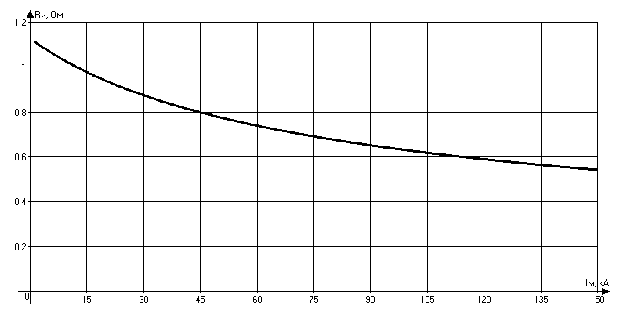
Рис. 2 – График зависимости импульсного сопротивления заземлителя от тока молнии

6. ОПРЕДЕЛЕНИЕ ОЖИДАЕМОГО ЧИСЛА ПОВРЕЖДЕНИЙ НА ПОДСТАНЦИИ ОТ УДАРОВ МОЛНИИ
Определим для линий типы опор, марки проводов, и молниезащитных тросов, для обоих классов напряжения.
Для линий 330 кВ:
Тип опор – промежуточная двухцепная свободностоящая П330-2, рис. 3;
Марка провода – 2xАС 300/39;
Марка грозозащитного троса – С-70
Для линий 750 кВ:
Тип опор – промежуточная портальная на оттяжках ПП750-1, рис. 4;
Марка провода – 5xАС 300/39;
Марка грозозащитного троса – 2 xАС 70/72

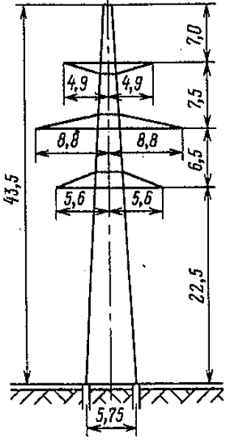
Рис. 3 – Промежуточная двухцепная свободностоящая опора П330-2
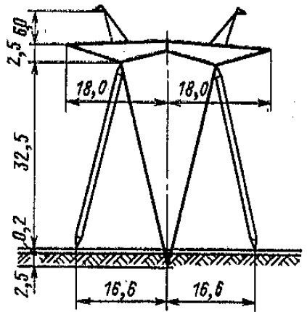
Рис. 4 – Промежуточная портальная опора на оттяжках ПП750-1
Для расчета максимального значения напряжения на оборудовании (силовом трансформаторе) воспользуемся схемой замещения изображенной на рис. 5:
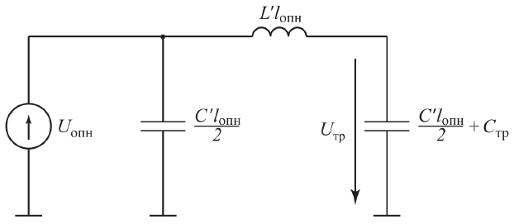
Рис. 5 – Схема замещения для расчета напряжения на трансформаторе
U_{опн} - напряжение на ОПН; L' и C ' - погонные индуктивность и емкость ошиновки; lопн - длина ошиновки между ОПН и силовым трансформатором; С_{тр} - входная емкость силового трансформатора.
Допустимое напряжение для изоляции силового оборудования подстанции:
$$U_{доп750}=1,1\left(U_{исп.пги750}-0,5U_{ном750}\right)=1,1\left(1800-0,5∙750\right)=1568 кВ;$$
$$U_{доп330}=1,1\left(U_{исп.пги330}-0,5U_{ном330}\right)=1,1\left(950-0,5∙330\right)=863,5 кВ.$$

1 В.В. Базуткин, В.П. Ларионов, Ю.С. Пинталь. Техника высоких напряжений. Изоляция и перенапряжения в электрических системах // М.: Энергоатомиздат, 1986.
2 Техника высоких напряжений. Учебник для студентов электротехнических и электроэнергетических специальностей вузов / под общей ред. Д.В. Разевига. Изд. 2-е, перераб. и доп. // М.: Энергия, 1976.
3 Лабораторные работы по технике высоких напряжений / М.А. Аронов и др. // М.: Энергоатомиздат, 1982.
4 Справочник по электрическим установкам высокого напряжения / под ред. И.А. Баумштейна, С.А. Бажанова. 3-е изд., перераб. и доп. // М.: Энергоатомиздат, 1989.
5 РД 34.21.122-87. Инструкция по устройству молниезащиты зданий и сооружений // Минэнерго СССР, 1987.
6 РД 153-34.3-35.125-99. Руководство по защите электрических сетей 6-1150 кВ от грозовых и внутренних перенапряжений // РАО «ЕЭС России», 1999.
7 СТО 56947007-29.240.059-2010. Инструкция по выбору изоляции электроустановок // ОАО «ФСК ЕЭС», 2010.
8 ГОСТ Р 55195-2012. Электрооборудование и электроустановки переменного тока на напряжение от 1 до 750 кВ. Требования к электрической прочности изоляции // М.: Стандартинформ, 2014.

